NOME: OSCAR TORRES RODRIGUEZ DATA: 20/05/2022
- Que é un comando? De que tipo poden ser?
Es una instrauccion que el ussuario introduce al sistema informatico desde la consola. Existen comandos internos y externos.
Los externos son archivos localizados en el sistema de archivos como ejecutables, scripts y alias.
Los internos son comandos ejecutados directamente por el shell activo que no se encuentra guardado en el disco.
- Abre a consola de terminal 3 e inicia sesión.
  - Pescuda se o comando echo é interno ou externo.
Es externo ya que se encuentra en /usr/bin
  - E o comando clear?
Es externo ya que se encuentra en /usr/bin
  - Sae da sesión actual.
Con logout salimos de la sesion
- Cambiate á contorna gráfica e abre unha xanela de terminal
  - Amosa toda a información do sistema.
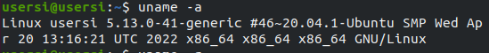

  - Agora mostra só a versión do kernel.
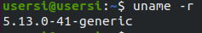

  - Visualiza o nome do usuario actualmente conectado.
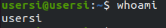

- Empeza escribindo po e utiliza o autocompletar para que che amose os comandos que comezan por esas letras. Cal é o último da lista e que fai? .
El ultimo de la lista es poweroff y lo que hace es apagar el equipo.
- Executa o comando cat. Cal é a entrada a devandito comando?, e a saída?
La entrada es el archivo y la salida es el contenido de dicho archivo.
- Crea dous arquivos lusco e fusco. Executa o comando cat lusco fusco.
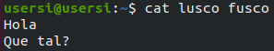

- Resolve as seguintes cuestións nunha única liña
  - Paxina a saída do contido do directorio /dev en formato longo.
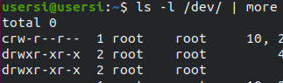

  - Lista todos aqueles recursos que conteñen a palabra “conf” no directorio /etc e subdirectorios, que aparezan ordenados o revés, elimina as repeticións e o resultado sexa paginado.
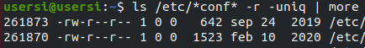

  - Conta os usuarios que teñen como intérpret de comandos o shell /bin/bash (Necesitamos consultar o ficheiro /etc/paswwd).
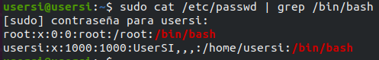

- Resolve as seguintes cuestións co comando find.
  - Buscar ficheiros que comecen por “a” no directorio actual e en /tmp e mostrar onde está

  - Localizar o ficheiro passwd no disco e mostrar onde está.
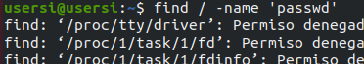

  - Mostrar o contido dos ficheiros modificados esta semana nos directorios do usuario .
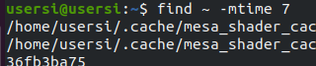

  - Localizar todos os arquivos que terminan en .c e que están dentro de /usr, paxinados.

  - Localizar todos os arquivos png en /usr, e copiaos a un directorio, creado previamente, chamado "~/busqueda_de_arquivos"

  - Engade ao arquivo creado con anterioridade todos os arquivos que comecen con 4 caracteres e termine en lib, dentro do directorio /lib, tamén en segundo plano.

  - Busca todos os ficheiros cuxo tamaño estea entre 1024kb e 2048kb
  - Busca todos os ficheiros ou directorios que non posúan dono ou grupo asociado.

  - Busca todos os ficheiros chamados proba no teu directorio de traballo, e bórraos coa opción -i.

